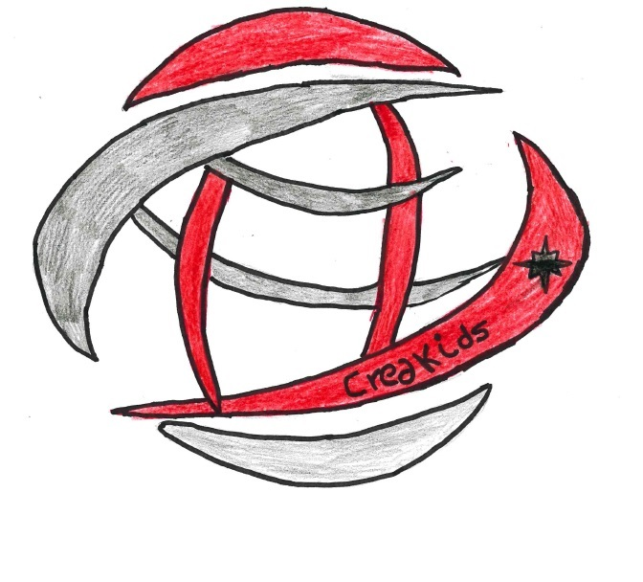
Conveni de col·laboració

Reunits a Ceip Can Coix el dia 6 de Març de 2015
D'una part
Sr. Albert Bonet Ramon
Com a president de la cooperativa
I de l'altra
Sra. Pilar Serra Serra
Com a directora del centre
Acorden
Una operació de préstec concedida per C.P. Can Coix
i sol·licitada per la Societat Creakids, en les condicions següents.
Finalitat: | Rebre aproximadament: 270 fotocopies blanc-negre, 120 fotocopies en color, 24 plastificacions, 3 cartolines, 2 llibretes grans i 1 llibreta petita. Si és necessari algun altre tipus de material o més quantitat del que figura a l'acord es comentarà amb la prestadora Pilar Serra.
Import: | Ajudar a Manolo (Dimarts i Dijous, 2 persones a l'hora de pati, col·labora tota la cooperativa)
Termini: | Fins a final de Maig
I perquè així consti, signem aquest document per duplicat el 6 de Març 2015
Representant Cooperativa Prestador
Albert Bonet Ramon Pilar Serra Serra
NIF
CIF FF-078200011 EME
Sign. Sign.

